ŠTO JE TO LJUBAV?
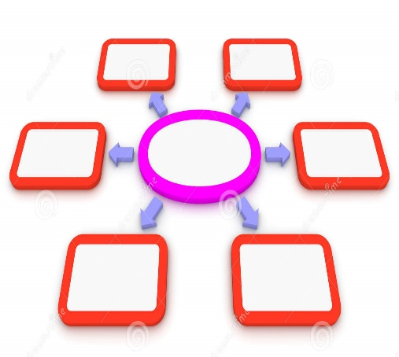
IZREŽI PA UPARI SLIČICE S TEMATIKOM LJUBAVI SA SLIKOM SRCA (LJUBAV).

PRILOG:

LJUBAV

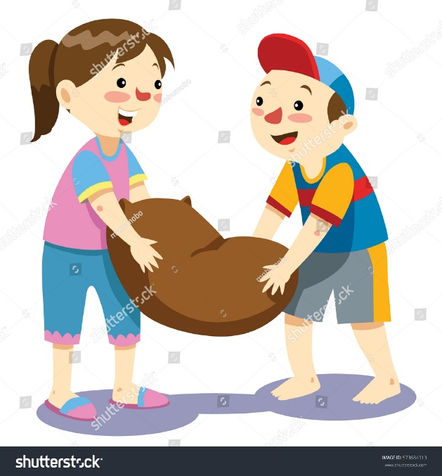
POMAGATI DARIVATI

ZAGRLITI

SVAĐATI SE KRASTI

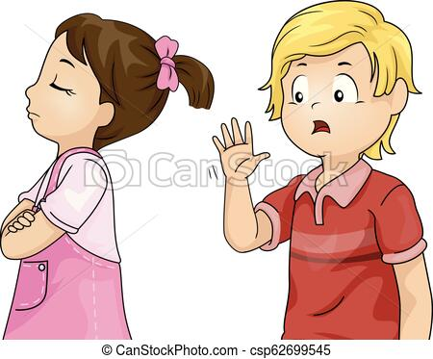
IGNORIRATI

